KẾ HOẠCH ÔN TẬP CHƯƠNG TRÌNH iSMART

Nhằm đồng hành cùng Quý Nhà trường và Phụ huynh trong thời gian học sinh tạm nghỉ học do dịch bệnh theo quyết định từ Sở Giáo dục & Đào tạo, iSMART xin kính gửi đến Quý Nhà trường và Phụ huynh Kế hoạch ôn tập kiến thức trực tuyến trên Hệ thống bổ trợ iTO trong thời gian tạm nghỉ. Kế hoạch sẽ được chuyển đến Nhà Trường và Phụ Huynh theo từng tuần.
- Kế hoạch ôn tập tuần từ ngày 09/03/2020 đến 14/03/2020.
Học sinh iSMART đăng nhập tại https://online.ismart.edu.vn với ID và mật khẩu đã được cung cấp. Trong trường hợp cần hỗ trợ thêm thông tin vui lòng liên hệ hotline: 098 768 0402 hoặc 090 145 6913.
Các hoạt động ôn tập chi tiết như sau:
Hoạt động | Nội dung
Hoạt động 1: Khởi động kiến thức | Học sinh iSMART tham gia trả lời các câu hỏi khởi động củng cố kiến thức trên hệ thống bổ trợ iTO https://online.ismart.edu.vn trước khi bắt đầu vào hoạt động 2.
Hoạt động 2: Ôn tập kiến thức | Học sinh ôn tập kiến thức theo từng Khối trên hệ thống bổ trợ iTO https://online.ismart.edu.vn (chi tiết nội dung từng Khối vui lòng xem các trang sau).  Sau đó, học sinh tiến hành làm bài trắc nghiệm môn Toán và Khoa để củng cố nội dung kiến thức đã học trong Học kỳ I.
Hoạt động 3: Hoạt động ôn tập trực tuyến | Học sinh theo dõi trang Facebook của iSMART EDUCATION để tham gia ôn tập trực tuyến theo thời gian như sau:  - Khối 1: 8h30 Thứ bảy (Ngày 14/03/2020)  - Khối 2: 9h30 Thứ bảy (Ngày 14/03/2020)  - Khối 3: 8h30 Chủ nhật (Ngày 15/03/2020)  - Khối 4: 9h30 Chủ nhật (Ngày 15/03/2020)  - Khối 5: 10h30 Chủ nhật (Ngày 15/03/2020)

REVISION CONTENT- GRADE 2
NỘI DUNG ÔN TẬP CHƯƠNG TRÌNH iSMART (HOẠT ĐỘNG 2) – KHỐI 2
Revision week: From Mar 9th, 2020 to Mar 14th, 2020
Thời gian ôn tập: Từ ngày 09/03/2020 đến ngày 14/03/2020
Subject  Môn học | Unit/ Main Topic  Chương/ Chủ đề | Objectives  Mục tiêu bài học | Language items  Từ vựng/ cấu trúc trọng tâm
Maths 2  Toán 2 | Unit 1 – Revision of numbers  Chương 1 – Ôn tập về số | - Be able to identify the tens and ones place of two-digit numbers  Có thể xác định được hàng chục, hàng đơn vị của các số có hai chữ số  - Be able to perform the addition and subtraction within 100 (no carrying)  Có thể thực hiện phép cộng và trừ trong phạm vi 100 (không nhớ) | - What number is it? It is …  - The tens/ ones of the number … is …  - … plus … equals …  … minus … equals …  Tens, ones, plus, minus  Hàng chục, hàng đơn vị, cộng, trừ
 | Unit 2 – Days and time  Chương 2 – Ngày và thời gian | - Know the 7 days of a week.  Biết được 7 ngày trong tuần.  - Know the order of 7 days in a week.  Biết thứ tự của 7 ngày trong tuần.  - Be able to tell which day comes right before or after.  Có thể nói ngày nào đến trước hoặc sau ngày nào.  - Be able to read the time in hour only (i.e. 10:00 – ten o’clock).  Có thể đọc thời gian giờ chẵn (Ví dụ: 10:00). | - What is the day today? Today is …  Monday, Tuesday, Wednesday, Thursday, Friday, Saturday, Sunday  Thứ hai, thứ ba, thứ tư, thứ năm, thứ sáu, thứ bảy, chủ nhật  - Which day comes right before/ after …? … comes right before/ after …  - What time is it? It is …  O’clock  Giờ
Science 2  Khoa học 2  Science 2  Khoa học 2 | Unit 1 – Transportation  Chương 1 – Giao thông | - Visually recognise and label different means of transportation  Nhận biết trực quan và gọi tên các phương tiện giao thông khác nhau  - Distinguish whether these means of transportation travel on land, on water or in the sky  Phân biệt giữa các phương tiện giao thông đường bộ, đường thủy và đường hàng không | - What is this? This is ….  - … travel on land/ on water/ in the sky.  Plane, boat, train, on land, on water, in the sky  Máy bay, tàu/ thuyền, tàu lửa, đường bộ, đường thủy, đường hàng không
 | Unit 2 – Musculoskeletal system  Chương 2 – Hệ cơ xương | - Identify the different kinds of bones and their positions in the skeletal system.  Nhận dạng các loại xương khác nhau và vị trí của chúng trong hệ xương.  - Identify joint and muscle.  Nhận dạng được khớp xương và cơ.  - Know that joints and muscles support the movement of bones so we can do many activities.  Biết được rằng các khớp và cơ giúp cho việc di chuyển của những đốt xương nhờ vậy mà ta có thể thực hiện được những hoạt động khác nhau. | - The skull/ rib cage/ spine belongs to the skeleton.  Skeleton, skull, rib cage, spine, bone  Bộ xương, sọ, xương sườn, xương sống, xương  - Joints and muscles support movement.  Joint, muscle, movement, support  Khớp, cơ, sự vận động, sự hỗ trợ

Phụ huynh vui lòng thực hiện theo các bước sau:
- Bước 1: Đăng nhập vào Hệ thống bổ trợ iTO tại : https://online.ismart.edu.vn/ với ID và mật khẩu đã được cung cấp.
- Bước 2: Vào phần ôn tập kiến thức => Chọn vào mục “Chương trình iSMART”
- Bước 3: Phụ huynh tùy chọn như sau:
- Chọn “Maths” nếu ôn tập Môn Toán | - Chọn “Science” nếu ôn tập Môn Khoa học
- Chọn unit “Revision of numbers” hay unit “Days and time” và ôn tập các bài như màn hình sau:  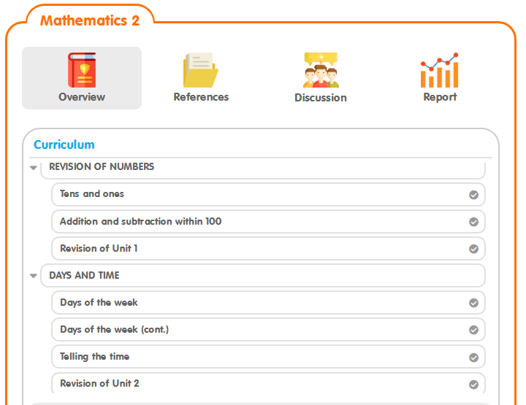 | - Chọn unit “Transportation” hay unit “Musculoskeletal system” và ôn tập các bài như màn hình sau:  